Вербна неділя: історія, традиції і прикмети торжества
Вербна неділя - це входження Ісуса Христа в Єрусалим напередодні його страждань і розп'яття.
Святкують торжество в кожну шосту неділю Великого посту. І після Вербної неділі вже й починається Страсний тиждень, який передує Великодню.
Вербна неділя: історія свята
Передує Вербній неділі Лазарова субота. І ці два свята дуже тісно пов'язані. За день до того, як Ісус прибув до Єрусалиму він відвідав Віфанію. Його туди покликали, щоб зцілити від хвороби Лазаря. Але Спаситель не встиг прийти, і Лазар помер. "Господи, якби ти був тут, не вмер би брат мій!", - сказала його сестра. Але Ісус воскресив його.
Коли Спаситель на наступний день прийшов в Єрусалим, його зустрічали як справжнього героя і переможця. Але все одно його вбили. До речі, таку ж долю готували і для Лазаря. Але той встиг сховатися і був першим єпископом Кіпру.
А саму Вербну неділю, як свято, вважають одним з найстаріших. Про нього можна знайти згадки ще в 3 столітті. Але тоді торжество мало іншу назву – Тиждень квіток або Квітконосний. Але з часом, коли воно почало перетинатися вже з народними традиціями, то назву отримало на честь того, що приблизно в цей час починали розпускатися пухнасті сережки. Так ми і отримали Вербну неділю.
Вербна неділя: традиції
Майже будь-який з церковних свят, тим більше, наскільки старовинних рано, чи пізно починає перетинатися з народними обрядами і повір'ями.
Церковні традиції
В цей день проводиться богослужіння. Але в Вербну неділю воно особливе - люди повинні були взяти з собою гілочки верби. Це робиться в честь того, що Ісус увійшов у Єрусалим. І кожен, хто прийшов до церкви в цей день, повинен простояти до кінця богослужіння із запаленою свічкою.
А, мабуть, найголовніша традиція цього свята також пов'язана саме з вербними гілочками. Люди обов'язково намагалися їх освятити в церкві. Зазвичай священики роблять це вже в кінці самого богослужіння, після того, як буде прочитано Євангеліє. Саме ці гілочки і символізують перемогу життя над смертю, тому бажаючих освятити їх зазвичай дуже багато.
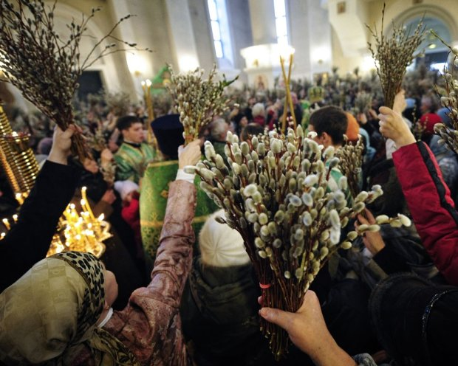
Вербна неділя
До речі, викидати ці гілочки ні в якому разі не можна, коли вони зовсім зів'януть їх прийнято спалювати.

Народні традиції
Народні та церковні традиції Вербної неділі перетинаються, але деякі важливі відмінності існують.
Наприклад, люди намагалися ще в Лазарову суботу на світанку добути гілочки верби. Їм вдавалося знайти молоді дерева і зрізали їх. Але не можна було робити це у кладовища і чіпати дерева, у яких були дупла.
А гілки, які встигли освятити ставили вдома, як прикрасу. Вважалося, що вони будуть оберігати будинок і всіх, хто в ньому живе.
Крім цього, народ любив і веселитися в Вербну неділю, але не дуже шумно і голосно. Працювати і прибирати в будинку було суворо заборонено, тому люди намагалися закінчити всі справи хоча б за день до самого торжества.
На столі у Вербну неділю повинні були стояти горіхи з тіста і давали їх для здоров'я всім домочадцям, включаючи тварин.
Вербна неділя - це сімейне свято, яке зустрічали в колі найближчих людей. Але особливих веселощів не було, тому що так само, це досить сумне торжество.
Саме тому люди намагалися більше молитися, піклуватися про своїх близьких і поводити себе спокійно.
З давніх часів вербі приписувалася магічна сила, яка сприяла родючості, захищала від захворювань і очищала від нечистої сили. Люди проковтували плоди освяченої верби, щоб ніяка хвороба і хвороба до них не причепилася.
Також люди робили з гілочок різні обереги і прикраси, які носили, вважаючи, що вони будуть захищати їх.
Вербна неділя: прикмети
Як і традиції, майже всі прикмети цього свята пов'язані саме з гілками верби. Люди вірили, що ці гілки дійсно отримують мало не магічну силу. Крім того, про що ми вже сказали, гілки також прикладали до хворих місць на тілі, торкалися просто до людей, бажаючи здоров'я, шмагали дітей гілками, щоб ти росли здоровими, додавали їх в різні настоянки, а іноді навіть в хліб, який випікали .
У давнину в Вербну неділю садили квітку. Вважалося, що це може принести багатство. І потім за нею дуже добре доглядали, адже якщо вона зів'яне, або з нею ще щось трапиться, то це обіцяє величезні фінансові втрати і проблеми.
Вербна неділя . Була досить кумедна традиція, яка допомагала деяким дівчатам вийти заміж за конкретного хлопця. Вважалося, що якщо думати про нього цілий день у Вербну неділю, то ввечері він покличе гуляти і в кінцевому підсумку все закінчиться весіллям.
А щоб був хороший урожай, люди в цей день вставляли гілки верби в землю, де збиралися садити все.
Домашніх тварин також шмагали гілками, вірячи, що це зміцнить їхнє здоров'я.
Деякі прикмети говорять про те, що будинок, де є освячена верба захищений від природних стихій і катаклізмів. Наприклад, говорили так: "У будинок, в якому верба освячена, блискавка не вдарить". Вірили, що верба якимось дивом може врятувати навіть від пожежі.
А якщо у Вербну неділю йде дощ - це дуже добре. Вважалося, що це обіцяє дуже хороший урожай. А якщо ж погода була дуже теплою, вітряною та сухою - значить все навпаки, гарного врожаю можна не чекати.

